Az eredeti statikai dokumentáció alapján az alábbi anyagminőségekkel készült a kilátó tartószerkezete.
- Sávalapok: B100; 30%-os kőbedolgozással (a jelenleg érvényben lévő MSZ 4798 szabvány szerint C6 betonminőségnek felel meg)
- Alagsori vasbeton szerkezetek: B140 (MSZ 4798 szabvány szerint C8/10 betonminőségnek felel meg)
- Felépítményi vasbeton szerkezetek: B200 (MSZ 4798 szabvány szerint C12/15 betonminőségnek felel meg)
- Betonacélok: B34.21; B50.35

A fenti anyagminőségekből látható, hogy az akkor rendelkezésre álló mérsékelt acél- és betonszilárdságú anyagokból egy ilyen karcsú, nagy konzolokkal és függesztett födémekkel rendelkező jelentős magasságú épületet csak biztos szakmai tudással és nagy elhivatottsággal rendelkező statikus tervező tud megtervezni. Ráadásul úgy, hogy abban az időben sem számítógép, sem számológép nem állt a mérnökök rendelkezésére, a számításokat csak logarléc segítségével készítették.

A rekonstrukciós tervezés megkezdése előtt az ÉMI Nonprofit Kft. által szakértői vélemény készült diagnosztikai vizsgálatok felhasználásával. Ennek alapján megállapításra került, hogy az eredeti statikai kiviteli terveken feltüntetett betonminőségektől lényegesen jobb betonszilárdsági értékek voltak dokumentálhatók, mind a roncsolásmentes (Schmidt kalapács), mind a roncsolásos vizsgálat során.
Alagsori szint: C25/30
Vb. toronytörzs: C30/37
Toronytörzsre függesztett szerkezetek: – kilátó terasz: C30/37
– presszó födémek: C25/30
Lépcsők, mellvédek: C20/25 és C25/30

A felújítás során az alábbi tartószerkezeti beavatkozásokat kellett elvégezni:
- Az alagsori szinten lévő – födémbeázások miatt - károsodott vb. gerendák megerősítése karbonszálas (Mapei FRP) technológiával. A megerősítés során a gerenda eredeti teherbírásának a visszaállítása volt a cél, azaz a levált vagy károsodott betontakarást helyre kellett állítani, az elkorrodált alsó hosszvasalást és a nyírási kengyelezést a karbonszálas technológiával kellett pótolni.
- A szabadtéri tartószerkezetek (toronytörzs, lépcsők és mellvédek) betonfelületeinek javítása az alábbi anyagok felhasználásával készült:
Alapozó réteg: MAPEI MAPEGROUT 430
- Finom szerkezetű, normál kötésű, szálerősítésű tixotróp habarcs
- Adalékanyag max. mérete 1 mm; minimális vtg. 5mm; maximális vtg. 35mm

Fedő réteg: MAPEI PLANITOP 550
- Egykomponensű cementhabarcs
- Maximális vtg.: 10 mm rétegenként (max. 2 réteg)

- A presszószintre felvezető konzolos vb. lépcső olyan rossz állapotban volt, hogy azt teljes egészében el kellett bontani és helyette – az eredeti lépcsőgeometriát megtartva – új acélszerkezetű függesztett lépcsőt kellett építeni.

- A presszószinti eredeti 10cm vtg. 93cm magas vb. parapetfalat, az új nagy magasságú ablakok miatt 43cm magasságúra vissza kellett vágni és meg kellett erősíteni. A megerősítésre azért volt szükség mert a 4,20m x 3,10m méretű új ablakok nem vonal mentén ültek fel a parapetfalakra, hanem csak két ponton, így a szélterhelésből eredő vízszintes reakcióerők a parapetfalakat lokálisan terhelték. A megerősítés a belső oldal felőli, mellé betonozással történt a meglévő és az új részek betonacél ragasztásos egybekapcsolásával.

- A presszószinten lévő padlószerkezet teljes egészében elbontásra került, amely 15cm homokoskavics feltöltésből, 6cm vtg. könnyűbetonból és a különböző átalakítások során egymásra rakott 3 réteg kerámia burkolólapokból készült. A padlórétegek elbontása után derült ki, hogy a feltöltésben lévő acél függesztőrudak erősen korrodáltak néhol a korrózió mértéke a keresztmetszet 20%-át is elérte. (6. sz. fotó) A korróziónak az volt az oka, hogy a parapetfal nem rendelkezett kellő hőszigeteléssel, mivel a 10cm vtg. vasbeton parapetfal belső oldalán csak 10cm vtg. válaszfaltégla, valamint 2cm vtg. belsőépítészeti falburkolat készült. A presszót a téli időszakban fűtötték, így a parapetfalnál páralecsapódás keletkezett, amely befolyt a feltöltésbe, nem tudott kiszáradni, így hosszú ideig nedves maradt. A belső oldali függesztőrudak korróziója viszont az itt lévő vizesblokk üzemi víz elleni szigetelésének hiányosságaira vezethető vissza. A függesztőrudakat fenti okok miatt meg kellett erősíteni, ami hevederlemezek elhelyezésével történt, hegesztett kapcsolatokkal. A presszószint ezzel egyidejűleg kívülről hőszigetelve lett, így hőtechnikailag kielégíti a jelenlegi előírásokat.
A rekonstrukciók alakalmával az elsőrendű tartószerkezeteket célszerű teljes terjedelmükben feltárni, mivel lehetnek olyan eltakart részen lévő károsodások, amelyekre nem is gondolna a tervező. Itt is ez történt a függesztőrudak esetében – az ÉMI által készített részletes feltárások mellett is - ha nem történik meg a burkolat teljes elbontása nem derült volna ki, hogy a függesztőrudak nagy mértékben korrodáltak.

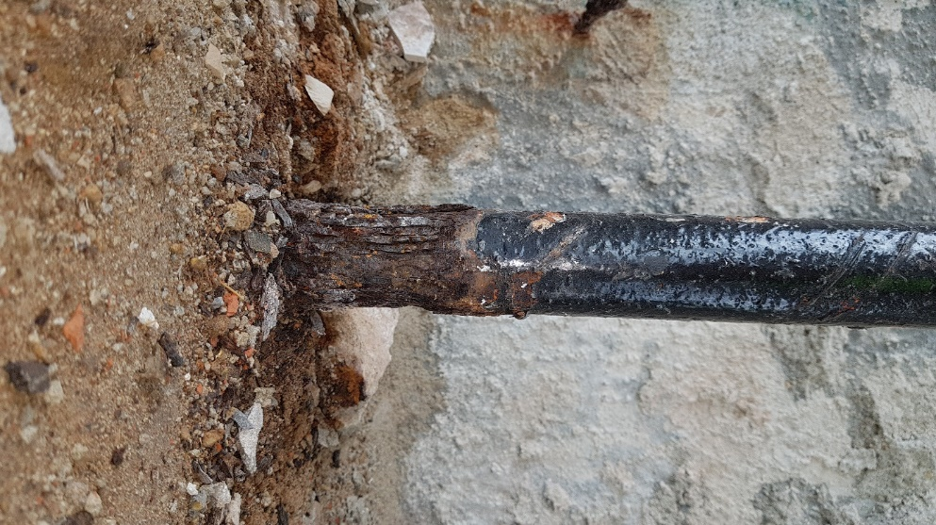.

6. sz. fotó: A presszószinti acél függesztőrúd korróziója
- A presszószint födéménél lévő betonip anyagú tetőburkolat elbontásra került és helyette új tetőréteg készült. Az új tető trapézhullámú acéllemez héjazatot kapott, amelyre került a hőszigetelés és a vízszigetelés.

- A vb. toronycsúcs felrepedése miatt a felső 3m szakaszon karbonszálas megerősítés készült, ezzel biztosítva az acéltű megfelelő befogását.

- A rekonstrukció során a kilátó legfelső részén lévő acéltű leemelése megtörtént és teljes egészében felújításra került az alábbi módon.
- A régiónkhoz tartozó időjárás szerint a bevonatrendszer elvárt tartóssága 25 év
C4 felületkezelési kategória:
- Tikkurilla bevonati rendszer
- Szemcseszórásos felülettisztítás
- Alapozó festés
- Közbenső festés
- Fedő festés 2 rtg. (horgany szín)

- Az épület külső homlokzati felületeinek Mapei Elastocolor Pittura típusú fehér színnel történő festése.

A fenti rekonstrukció során teljes körű felújítás készült, ami nem csak építészeti és tartószerkezeti, hanem gépész és villamos korszerűsítést is magában foglalt. Ezzel a város egyik meghatározó jelképe újabb 50 évre, nagyon szép megjelenésével gazdagíthatja a városképet. (7. és 8. sz. fotó)

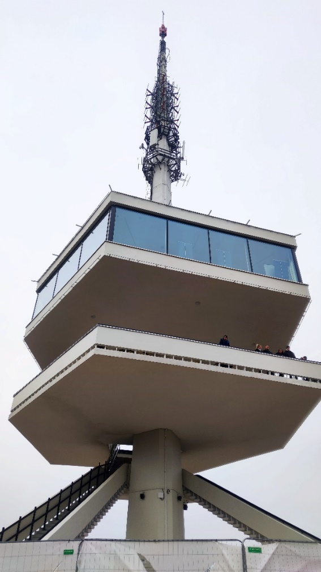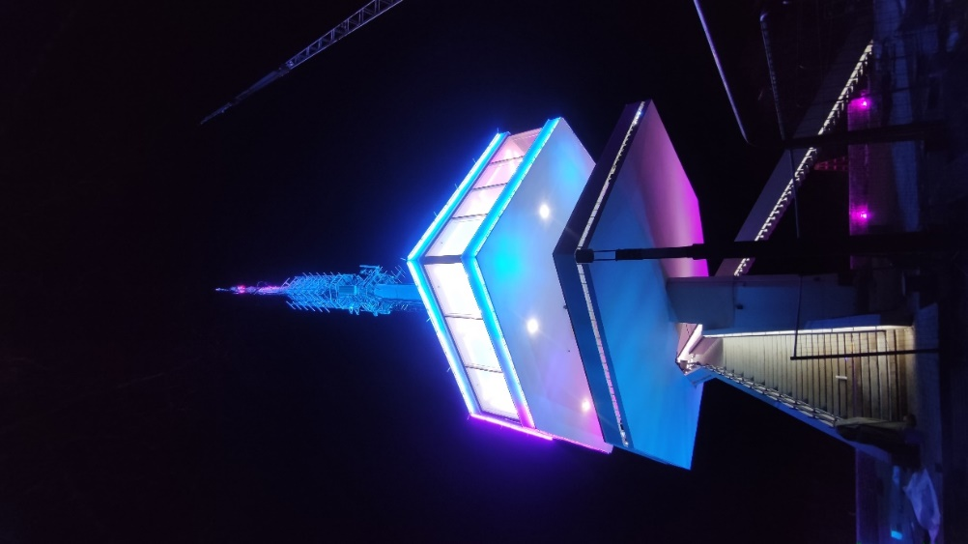

7. sz. fotó: Az Avasi kilátó 8. sz. fotó: Az Avasi kilátó díszkivilágítással

